Музыкальное занятие в средней группе
«Путешествие в космос»

Музыкальный руководитель: Ж.Д.Рубан

Цель:
Создать благоприятные условия для ознакомления детей с “Днем космонавтики”.
Задачи:
• Закрепить и расширить знания детей о космосе, космонавтах.
• Воспитывать у детей любознательность, сосредоточенное внимание, творческую активность, самостоятельность, чувство эмоционального удовлетворения.
• Содействовать развитию устной речи, мышления и воображения, фантазии; содействовать формированию коммуникативной и интеллектуальной культуры детей.

• Воспитывать интерес к музыкальным занятиям, дисциплину и взаимоуважение.
Оборудование: презентация “Космос”; обручи, деревянные палочки для ритмической игры.

Ход.
- Ребята, я предлагаю вам сегодня отправится в путешествие …вы согласны?
(звучит сигнал из космоса)
- Ребята, вы слышите? Как выдумаете, что это? А кто или что может посылать нам этот сигнал? (ответы детей)
- Для того, чтобы выяснить это, предлагаю отправиться к другим планетам. А на чем мы полетим? (ответы детей)
- Правильно, на ракетах. Но сначала нам необходимо их отремонтировать. Давайте возьмем наш волшебный молоточек.
Ритмическая игра «Молоточки»
Дети стоят в кругу и передают друг другу молоточек, пропевая слова. У кого в конце остается молоточек, тот простукивает им ритмический рисунок.
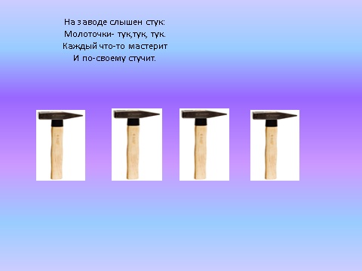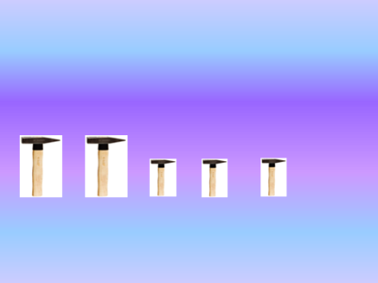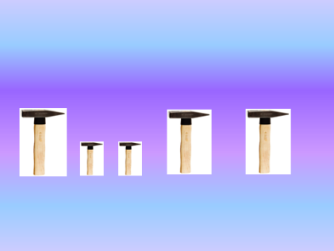
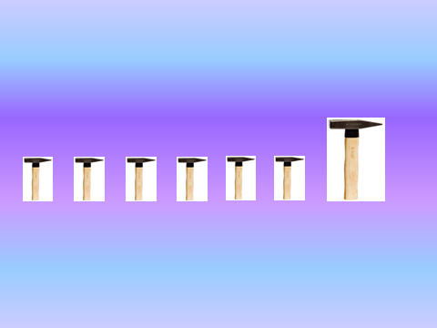
- Ребята, и снова нам не хватает наших сил, придется звать на помощь робота.
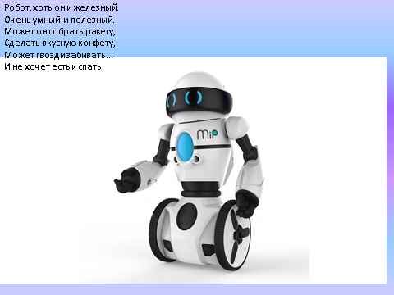
Слушание песни «Робот-Бронислав» (танцевальная импровизация)
- Вот мы и отремонтировали нашу ракету, теперь необходимо проверить все приборы.
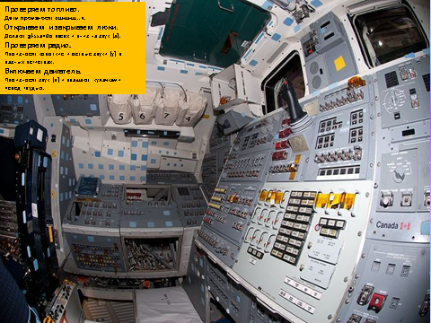
Фонопедическое упражнение «Ракета»
Проверяем топливо.
Дети произносят «ш-ш-ш...».
Открываем и закрываем люки.
Делают glissando вверх и вниз на звук [а].
Проверяем радио.
Произносят короткие и острые звуки [у] в разных регистрах. Воспитатель показывает высоту звука рукой.
Включаем двигатель.
Произносят звук [р] и вращают кулачками перед грудью.
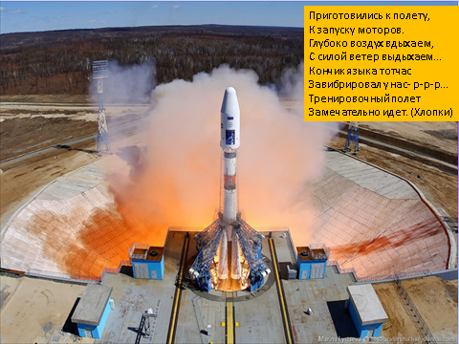
Артикуляционная гимнастика «Моторы»
Приготовились к полету,
К запуску моторов.
Глубоко воздух вдыхаем,
С силой ветер выдыхаем…
Кончик языка тотчас
Завибрировал у нас- р-р-р…
Тренировочный полет
Замечательно идет. (Хлопки)
- Сели на свои ракеты и полетели. Ходьба на носочках врассыпную под музыку.
- Ребята, посмотрите, кто встречает нас в космосе. Это же инопланетянин. Он приветствует нас, но мы не знаем дружелюбный ли он. А узнать это мы сможем с помощью музыки. Давайте внимательно послушаем мелодию и постараемся узнать, какой он.
Слушание(любая грустная мелодия). Дети определяют подходящую эмоцию.
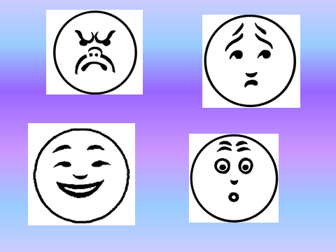
- Правильно, инопланетянин грустный, потому что у него нет друзей и он просит вас научить его танцевать.
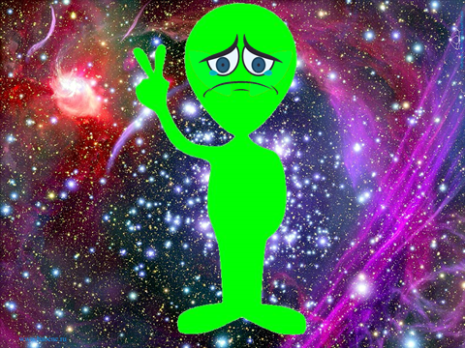
Танец по показу педагога «Полька инопланетян»

- Мы развеселили инопланетянина. Он предлагает нам поиграть в игру «Космонавты».
Игра «Космонавты».
По краям площадки раскладываются обручи-ракеты. Играющих на несколько человек больше, чем ракет. Дети встают в круг и берутся за руки. Идут по кругу, поют:
Ждут нас быстрые ракеты
Для полёта на планеты.
На какую захотим,
На такую полетим!
Но в игре один секрет:
Опоздавшим, места нет!
После последних слов дети разбегаются и занимают ракеты по двое.В паре поворачиваются спиной друг к другу, плотно прижавшись спинами и затылками, принимают красивую позу с правильной осанкой. Опоздавшие, выбывают из игры.
По желанию детей можно поиграть в игру «Роботы и звездочки».
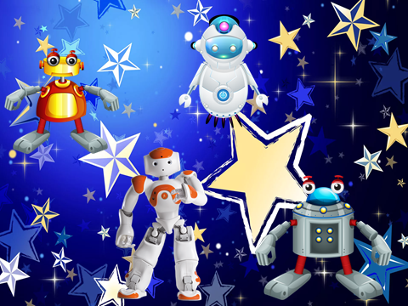
- Ребята, сегодня мы с вами совершили важную миссию. Расскажите, что же мы сделали? (дети делятся своими эмоциями и впечатлениями).
- Если вам понравилось наше путешествие, можете взять себе на память одну звездочку. Я себе тоже возьму, потому что мне с вами было очень весело и интересно. Спасибо. А теперь попрощаемся с нашим инопланетянином.
Дети под музыку уходят.

